Augšdaugavas novada skolēnu sporta spēļu sacensības
florbolā (2011.-2012.g.dz.)
Špoģi,2025.g.18.martā

“A” apakšgrupa
Nr.p.  k. | Komanda | 1 | 2 | 3 | 4 | Punkti | +/- | Vieta
1. | Vaboles  psk. | 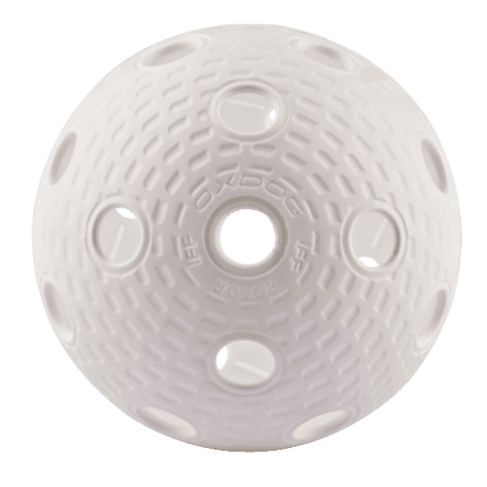 | 2  6:0 | 2  5:2 | 2  5:0 | 6 | 16:2 | 1
2. | Zemgales  vsk. | 0  0:6 |  | 1  2:2 | 2  3:1 | 3 | 5:9 | 3
3. | Kalupes  psk. | 0  2:5 | 1  2:2 |  | 2  3:1 | 3 | 7:8 | 2
4. | Biķernieku  psk. | 0  0:5 | 0  1:3 | 0  1:3 |  | 0 | 2:12 | 4
“B” apakšgrupa
Nr.p.  k. | Komanda | 1 | 2 | 3 | Punkti | +/- | Vieta
1. | Špoģu  vsk. |  | 2  5:0 | 2  3:0 | 4 | 8:0 | 1
2. | Ilūkstes  Raiņa vsk. | 0  0:5 |  | 2  3:2 | 2 | 3:7 | 2
3. | Lāču  psk. | 0  0:3 | 0  2:3 |  | 0 | 2:6 | 3
SPĒĻU GRAFIKS
Nr.p  k. | Laiks |  | Komandas |  | Rez.
1. | 9.30 |  | Špoģi | Lāči | 3:0
2. | 9.50 |  | Biķernieki | Vabole | 0:5
3. | 10.10 |  | Ilūkste | Špoģi | 0:5
4. | 10.30 |  | Zemgale | Kalupe | 2:2
5. | 10.50 |  | Ilūkste | Lāči | 3:2
6. | 11.10 |  | Kalupe | Biķernieki | 3:1
7. | 11.30 |  | Vabole | Zemgale | 6:0
8. | 11.50 |  | Kalupe | Vabole | 2:5
9. | 12.10 |  | Zemgale | Biķernieki | 3:1
10. | 12.30 | Pusfināls | Špoģi | Kalupe | 8:2
11. | 12.50 | Pusfināls | Vabole | Ilūkste | 2:1
12. | 13.10 | Spēle 5.-6.v | Lāči | Zemgale | 2:0
13. | 13.30 | Spēle 3.-4.v | Ilūkste | Kalupe | 4:0
14. | 13.50 | Spēle 1.-2.v | Špoģi | Vabole | 1:0
 | 14.15 | Uzvarētāju apbalvošana

Galīgais komandu vērtējums
- Špoģu vsk. 2. Vaboles psk. 3. Ilūkstes Raiņa vsk. 4. Kalupes psk.
5. Lāču psk. 6. Zemgales vsk. 7. Biķernieku psk.

Galvenais tiesnesis: S. Pavlovs

